Làm mượt đường đi bằng tối ưu chuyển tiếp tại góc
có xét hình bao cho robot di động vi sai
Hai Linh Pham  Faculty of Electrical-Electronic  Engineering  University of Transport and  Communications  Hanoi, Vietnam  linh241632055@lms.utc.edu.vn | Tien Cuong Nguyen  Faculty of Electrical-Electronic  Engineering  University of Transport and  Communications  Hanoi, Vietnam  cuong241632016@lms.utc.edu.vn |  | Viet Bao Nguyen  Faculty of Electrical-Electronic  Engineering  University of Transport and  Communications  Hanoi, Vietnam  bao241632013@lms.utc.edu.vn
Thi Phuong Thao Nguyen  Faculty of Electrical-Electronic  Engineering  University of Transport and  Communications  Hanoi, Vietnam  thao241632077@lms.utc.edu.vn |  | Thi Ly Pham*  Faculty of Electrical-Electronic  Engineering  University of Transport and  Communications  Hanoi, Vietnam  0009-0004-1170-6057
*Corresponding author
Email: ptyldk@utc.edu.vn; Tel.: +84 987 934 026

Tóm tắt—Đường do bộ lập kế hoạch toàn cục sinh ra thường là đường gấp khúc gồm các đoạn thẳng liên tiếp; dù không phát hiện va chạm trên bản đồ chi phí, đường đó chưa bảo đảm chuyển hướng liên tục và khả thi đối với robot truyền động vi sai. Bài báo đề xuất PSTMO, một bộ làm mượt đường đi thay lân cận góc bằng đoạn chuyển tiếp Bézier bậc năm liên tục hình học bậc hai (G²). Các phương án xử lý tại góc được kiểm tra theo các điều kiện bắt buộc về các ràng buộc về độ cong, giới hạn chuyển động và vùng quét hình bao robot; sau đó quy hoạch động chọn tổ hợp không chồng lấn trên toàn đường. Phương pháp được đánh giá trong ROS 2 Navigation2 trên ba bản đồ—không gian mở, lối đi hẹp và kho có lối giao cắt—với năm bộ lập kế hoạch toàn cục, tạo 15 nhóm đầu vào ghép cặp. So với Simple và Constrained, PSTMO giảm trung bình tích phân bình phương độ cong lần lượt 75,42% và 90,75%, đồng thời giảm chiều dài 0,98% và 2,01%. Giá trị trung bình của PSTMO là 8,645 m, 2,887 m⁻¹ và 96,0 ms cho chiều dài, tích phân bình phương độ cong và thời gian xử lý thuật toán. Kết quả cho thấy chất lượng hình học được cải thiện rõ rệt, đổi lại thời gian xử lý cao hơn các phương án đối chứng.
Từ khóa—robot vi sai, làm mượt đường đi, Bézier bậc năm, hình bao robot, Navigation2, PSTMO.
I. GIỚI THIỆU
Robot tự hành dẫn đường và robot di động tự hành ngày càng được dùng trong kho vận, sản xuất và vận chuyển nội bộ. Trong một module điều hướng như ROS 2 Navigation2 (Nav2), bộ lập kế hoạch toàn cục tìm đường tránh vật cản, còn bộ điều khiển bám đường chuyển đường đó thành lệnh vận tốc [1]. Vì vậy, chất lượng hình học của đường ảnh hưởng trực tiếp đến khả năng bám đường, mức giảm tốc khi rẽ và tính ổn định của chuyển động.
Các bộ tìm kiếm trên lưới thường trả về một đường gấp khúc (polyline). Tại đỉnh gãy, hướng tiếp tuyến thay đổi gián đoạn; vì vậy robot không thể bám chính xác hình học đó bằng một chuyển động tịnh tiến liên tục với vận tốc khác không mà vẫn giữ các giới hạn vận tốc góc và vận tốc bánh. Bộ điều khiển bám đường khi đó phải giảm tốc, lệch khỏi đường, hoặc dừng để quay tại chỗ. Làm mượt sau lập kế hoạch đã được nghiên cứu bằng dải đàn hồi [2], các đường cong hình học [3], [4] và tối ưu số. Tuy nhiên, mỗi nhóm phải đánh đổi giữa tính liên tục, chi phí tính toán, khả năng xét động học và mô hình va chạm của toàn thân robot.
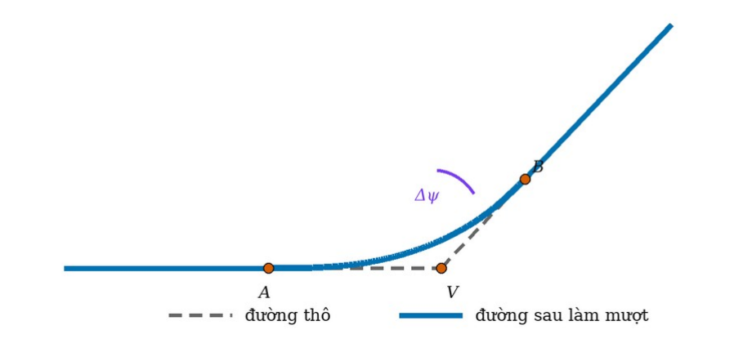
Hình 1. Đỉnh gãy của đường gốc và đoạn chuyển tiếp cục bộ giữ nguyên tuyến nhưng phân bố biến thiên hướng trên một đoạn hữu hạn.
Bài báo đề xuất Path Smoothing via Footprint-Aware Corner-Transition Optimization for Differential-Drive Mobile Robots (PSTMO), đặt giữa bộ lập kế hoạch toàn cục và bộ điều khiển bám đường Nav2. PSTMO chỉ thay cục bộ vùng quanh góc nhưng quyết định trên toàn đường. Ba đóng góp chính là: (1) cấu trúc Bézier bậc năm tạo mối nối thẳng-cong có tiếp tuyến và độ cong liên tục; (2) kiểm tra theo các điều kiện bắt buộc về động học robot vi sai và vùng quét hình bao robot, kết hợp quy hoạch động để ngăn các đoạn chuyển tiếp ở góc kề nhau chồng lấn; và (3) đánh giá ghép cặp trên 15 tổ hợp bản đồ-bộ lập kế hoạch bằng chiều dài, tích phân bình phương độ cong và thời gian xử lý thuật toán.
Thử nghiệm mô phỏng cho thấy PSTMO đạt tích phân bình phương độ cong thấp nhất trong cả ba môi trường được chọn, trong khi chiều dài không tăng và thời gian xử lý trung bình theo các môi trường được khảo sát vẫn ở thang dưới một phần tư giây. Phần II tổng quan nghiên cứu liên quan; Phần III xây dựng mô hình và bài toán; Phần IV trình bày PSTMO; Phần V mô tả thử nghiệm và thảo luận kết quả; cuối cùng, Phần VI kết luận bài báo.
II. CÁC NGHIÊN CỨU LIÊN QUAN
A. Các đường cong và phần tử hình học
Ý tưởng gốc của nhóm này là thay đỉnh đường gấp khúc bằng một phần tử có quy luật độ cong biết trước. Fleury và cộng sự dùng clothoid cùng anticlothoid để nối các đoạn chuyển động và duy trì vận tốc tuyến tính tại bánh liên tục, kể cả khi đổi chiều [3]. Brezak và Petrović phát triển cách làm mượt trực tuyến bằng clothoid cho robot vi sai, cho phép độ cong ban đầu khác không [4]. Clothoid có ưu điểm độ cong biến thiên tuyến tính theo chiều dài cung, nhưng liên quan tích phân Fresnel và thường cần xấp xỉ, bảng tra hoặc giải số; thông tin khoảng hở vật cản cũng phải được cung cấp cho đoạn cần thay.
Bézier cung cấp biểu thức đóng và tính chất bao lồi thuận lợi. Yang và Sukkarieh xây dựng thuật toán giải tích bằng Bézier bậc ba với độ cong liên tục và giới hạn độ cong [5]; Bu và cộng sự phát triển các lượt rẽ Bézier bậc ba liên tục độ cong cho xe dạng ô tô [6]. Xu và cộng sự tối ưu một đường Bézier liên tục bằng bầy đàn để giảm chiều dài, điểm không khả thi và độ cong lớn nhất [7]. Parque và Miyashita dùng Differential Evolution để khớp Bézier với quỹ đạo robot quan sát [8]. Các công trình này chứng minh hiệu quả của Bézier đối với độ trơn hình học; tuy nhiên, các mô hình đánh giá không đồng nhất và việc khớp hoặc tối ưu đường tâm không tự động bảo đảm an toàn của vùng quét hình bao robot.
Hai họ clothoid và Bézier vì thế có đánh đổi khác nhau. Clothoid đưa quy luật biến thiên độ cong vào chính định nghĩa đường nhưng phép tính trực tuyến phức tạp hơn; Bézier dễ lấy đạo hàm, dễ điều chỉnh bằng điểm điều khiển nhưng phải thiết kế cấu trúc điểm một cách có chủ ý mới bảo đảm độ cong ở mối nối. Với đường Nav2 gồm nhiều đoạn thẳng ngắn, một đường cong toàn cục còn có thể dịch xa hành lang ban đầu. PSTMO chọn các đoạn chuyển tiếp Bézier cục bộ để giữ lại phần lớn đường gốc, đồng thời dùng điều kiện khả thi riêng để bù cho hạn chế của tính chất bao lồi.
B. Biến dạng đường và tối ưu quỹ đạo
Elastic Bands là nền tảng của nhóm biến dạng: một đường không phát hiện va chạm được biểu diễn bởi chuỗi vùng tự do chồng lấn và được co bởi lực nội tại, đồng thời bị vật cản đẩy ra [2]. Cách này thích hợp cập nhật cục bộ theo thời gian thực, nhưng là tối ưu cục bộ và không tự đổi lớp đồng luân của đường. Dolgov và cộng sự kết hợp Hybrid A* với trường Voronoi và tối ưu gradient để tạo đường khả thi cho xe tự hành [9]. CHOMP đưa ra gradient hiệp biến trên hàm chi phí trơn và vật cản [10]; hiệu quả phụ thuộc đường khởi tạo và có thể dừng ở cực tiểu cục bộ.
Timed Elastic Band (TEB) bổ sung khoảng thời gian giữa các trạng thái để tối ưu đồng thời hình học, vận tốc, gia tốc và vật cản trong một bài toán thưa [11]. Các mở rộng sau đó xây dựng điều khiển dự đoán tối ưu thời gian [12] và tối ưu động học-động lực học cho xe dạng ô tô [13]. Nhóm này xử lý trực tiếp quỹ đạo theo thời gian và môi trường động, nhưng cần điều chỉnh nhiều trọng số, lời giải vẫn cục bộ và chi phí cao hơn một phép thay góc có cấu trúc.
Điểm mạnh của tối ưu toàn đường là các đỉnh có thể dịch chuyển phối hợp, nhưng điều đó cũng làm tăng số biến và khiến lời giải nhạy với đường khởi tạo, trọng số vật cản và cách rời rạc hóa. Ngược lại, một phép biến đổi độc lập tại từng góc có chi phí xử lý thấp hơn nhưng dễ sinh hai cung chồng lên cùng một cạnh. Do đó, bài toán của nghiên cứu này không phải thay thế TEB hoặc CHOMP, mà là tìm mức trung gian: phương án có cấu trúc được kiểm tra cục bộ, còn tính tương thích được quyết định ở cấp toàn đường.
C. Phương pháp lai và khoảng trống nghiên cứu
GRIPS kết hợp biến dạng gradient theo trường khoảng cách với phép nối tắt có kiểm tra, qua đó giảm chiều dài và độ cong trên nhiều bộ lập kế hoạch và hàm lái [14]. Andreasson và cộng sự tạo các miền ràng buộc lồi không va chạm quanh đường lattice rồi tối ưu liên tục, đạt sai số tư thế cuối nhỏ trên AGV công nghiệp [15]. Đổi lại, các cách này cần trường khoảng cách hoặc miền ràng buộc được chuẩn bị, và kiến trúc thường dành cho xe dạng ô tô hay toàn bộ trạng thái liên tục.
Nhìn chung, tài liệu đã giải quyết tốt từng khía cạnh: liên tục độ cong, tối ưu theo vật cản, hoặc ràng buộc theo thời gian. Trong tập tài liệu được khảo sát ở [2]-[15], chúng tôi chưa thấy một phương pháp hậu xử lý Nav2 cho robot vi sai phối hợp đồng thời mối nối thẳng-cong có độ cong đầu cuối bằng không, giới hạn hai bánh, kiểm tra vùng quét hình bao robot và tương tác giữa các góc kề nhau, nhưng vẫn giữ cấu trúc hậu xử lý có chi phí xử lý thấp và không thay tuyến đường toàn cục. PSTMO được xây dựng cho khoảng trống này.
Từ tổng quan trên, bốn yêu cầu được dùng để định hướng phương pháp: đoạn thay phải nối được với cạnh thẳng mà không tạo bước nhảy độ cong; giới hạn của hai bánh phải được suy ra trực tiếp từ hình học; va chạm phải được đánh giá trên toàn hình bao robot thay vì chỉ tại tâm; và lựa chọn ở một góc không được làm mất chiều dài cần thiết của góc kế tiếp. Việc đánh giá sau đó phải tách rõ chất lượng hình học khỏi chi phí xử lý, tránh diễn giải E_{κ} như năng lượng tiêu thụ.
III. MÔ HÌNH TOÁN HỌC VÀ PHÁT BIỂU BÀI TOÁN
A. Mô hình robot và biểu diễn đường
Trạng thái robot là z=(x,y,ψ), với (x,y) là vị trí tâm hình học và ψ là góc hướng trong hệ quy chiếu bản đồ. Với vận tốc tịnh tiến v và vận tốc góc ω, mô hình động học robot hai bánh vi sai được viết như (1).
$$\dot{x}=vcosψ, \dot{y}=vsinψ, \dot{ψ}=ω.$$ | (1)
Đường gốc từ bộ lập kế hoạch là P={p₀,…,pₙ}, với pᵢ=(rᵢ,ψᵢ) và rᵢ=(xᵢ,yᵢ). Chiều dài chỉ được tính trên tọa độ phẳng theo (2), không cộng góc hướng vào chuẩn khoảng cách. Một điểm pᵢ là góc khi hai vectơ đơn vị của cạnh vào u và cạnh ra v tạo góc chuyển hướng có dấu θᵢ=atan2(uₓvᵧ−uᵧvₓ,u·v) thỏa mãn $\left|θᵢ\right|≥ θ_{min}$.
$$L\left(P\right)=\sum_{i=0}^{n-1}{∥}r_{i+1}-r_{i}∥_{2}.$$ | (2)
B. Độ cong, tính liên tục và các ràng buộc
Với đường tham số r(t)=(x(t),y(t)), độ cong có dấu được xác định bởi (3). Hai đại lượng mô tả hình học là trị tuyệt đối độ cong lớn nhất κ_{max} và tích phân bình phương độ cong E_{κ} trong (4). Eκ có đơn vị m⁻¹ và là chỉ số hình học, không phải điện năng tiêu thụ.
$$κ\left(t\right)=\frac{x'\left(t\right)y″\left(t\right)-y'\left(t\right)x″\left(t\right)}{{\left(x'{\left(t\right)}^{2}+y'{\left(t\right)}^{2}\right)}^{3/2}}.$$ | (3)
$$κ_{max}=\max_{s∈\left[0,L\right]}\left|κ\left(s\right)\right|, E_{κ}=\int_{0}^{L}{κ^{2}}\left(s\right) ds.$$ | (4)
Liên tục hình học bậc một (G¹) bảo đảm hướng tiếp tuyến trùng nhau, còn liên tục hình học bậc hai (G²) yêu cầu thêm độ cong liên tục. Vì đoạn thẳng có κ=0, đoạn chuyển tiếp nối với nó phải có κ=0 tại hai đầu. Với khoảng cách hai bánh chủ động b, vận tốc tuyến tính tại hai bánh và quan hệ theo độ cong là (5); phương án phải thỏa giới hạn vận tốc tịnh tiến, vận tốc góc, vận tốc tuyến tính tại từng bánh và gia tốc ngang.
$$v_{L}=v\left(1-\frac{bκ}{2}\right), v_{R}=v\left(1+\frac{bκ}{2}\right), ω=vκ.$$ | (5)
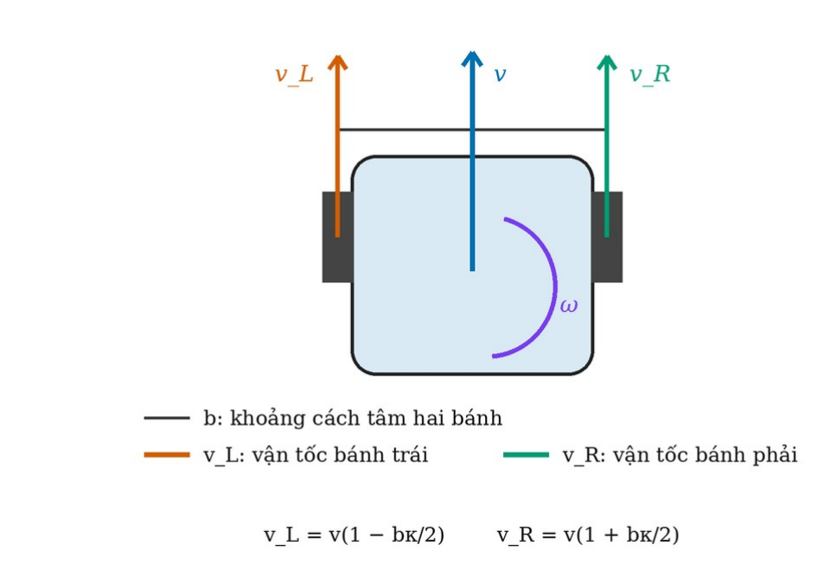
Hình 2. Mô hình động học robot hai bánh vi sai và quy ước vận tốc tuyến tính tại bánh.
Gọi F_{body} là đa giác hình bao robot trong hệ thân xe. Tại tư thế z=(x,y,ψ), hình bao trên bản đồ là F_{map}(z)=[x,y]ᵀ+R(ψ)F_{body}. Hợp các hình bao tại những tư thế nội suy dọc đường tạo vùng quét hình bao robot; vùng này không được giao ô vật cản. Nếu hai góc liên tiếp cùng dùng cạnh dài Lᵢ, tổng khoảng cắt của chúng còn phải chừa một biên không chồng lấn dương để tránh chồng lấn.
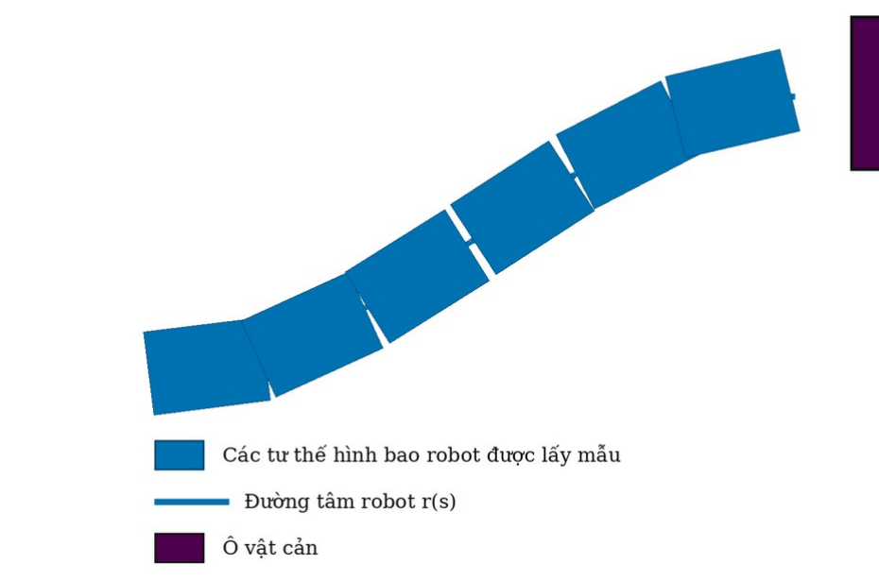
Hình 3. Vùng quét được tạo từ hợp các hình bao robot lấy mẫu dọc đường tâm; va chạm được kiểm tra trên toàn vùng này.
C. Phát biểu bài toán
Đầu vào gồm đường P, bản đồ chi phí M, hình bao robot F_{body} và các giới hạn chuyển động. Cần tìm đường sau làm mượt P* giữ nguyên vị trí điểm đầu, vị trí điểm đích và góc hướng tại điểm đích, không thực hiện lập lại tuyến toàn cục và chỉ biến đổi đường trong lân cận của tuyến đầu vào dưới các giới hạn tiền xử lý và kiểm tra an toàn, liên tục G² tại mối nối được thay, thỏa các giới hạn động học trong (5), không phát hiện va chạm theo vùng quét và không chồng lấn giữa các đoạn chuyển tiếp. Trong miền khả thi đó, ba tiêu chí được xét đồng thời ưu tiên giảm E_{κ}, tránh tăng L không cần thiết và giữ thời gian xử lý phù hợp cho bước hậu xử lý trực tuyến. Các góc có độ lệch hướng nhỏ hơn ngưỡng phát hiện được giữ nguyên. Đối với các góc cần xử lý, PSTMO lựa chọn giữa đoạn chuyển tiếp G² khả thi và quay tại chỗ an toàn. Nếu không tồn tại trạng thái nào thỏa các điều kiện bắt buộc, thuật toán báo thất bại thay vì tạo một đường cong không an toàn.
Tìm $P^{*}∈F\left(P,M,F_{body},L_{lim}\right)$ , chất lượng đầu ra được đánh giá bằng ba đại lượng $\left[E_{κ}\left(P^{*}\right), L\left(P^{*}\right), T_{alg}\right].$ | (6)
Trong (6), M là bản đồ chi phí (costmap), 𝓛_{lim} là tập giới hạn chuyển động và 𝓕 là miền các đường thỏa đồng thời điều kiện điểm đầu và điểm đích, liên tục hình học G², khả thi động học, an toàn theo vùng quét hình bao robot và ràng buộc không chồng lấn giữa các đoạn chuyển tiếp. Ba đại lượng $E_{κ}\left(P^{*}\right), L\left(P^{*}\right), T_{alg}$ được sử dụng để mô tả đồng thời độ mượt hình học, chiều dài đường và thời gian xử lý thuật toán; chúng không được gộp trực tiếp bằng một bộ trọng số cố định. Trong triển khai PSTMO, trước hết loại mọi phương án ngoài 𝓕 bởi các điều kiện bắt buộc, sau đó mới so sánh các phương án khả thi còn lại. Cách tách tính khả thi khỏi chất lượng giúp tránh trường hợp một đường có E_{κ} nhỏ nhưng không bảo đảm an toàn hình học hoặc khả thi động học.
IV. PHƯƠNG PHÁP PSTMO ĐỀ XUẤT
A. Tổng quan phương pháp
PSTMO nhận đường đầu vào do bộ lập kế hoạch toàn cục tạo, được biểu diễn hình học bởi P={p₀,…,pₙ}, và trả về đường đã làm mượt P* trong cùng hệ quy chiếu. Trước hết, thuật toán loại bỏ các răng cưa nhỏ, nhưng chỉ chấp nhận phép rút gọn khi đoạn nối thay thế vẫn thỏa các điều kiện an toàn. Tại mỗi góc, một tập nhỏ phương án xử lý được sinh ra, gồm giữ nguyên góc, quay tại chỗ hoặc tạo đoạn chuyển tiếp. Mỗi phương án được kiểm tra độc lập; sau đó quy hoạch động lựa chọn chuỗi phương án tương thích giữa các góc. Cuối cùng, các đoạn thẳng còn lại được ghép với đoạn chuyển tiếp đã chọn và toàn đường được kiểm tra cuối.
Ba trạng thái xử lý được giữ trong cùng một biểu diễn. Góc rất nhỏ có thể được giữ nguyên; góc có đủ không gian có thể được thay bằng đoạn chuyển tiếp; còn quay tại chỗ được giữ như một phương án xử lý khi đoạn chuyển tiếp tịnh tiến không khả thi. Sự hiện diện của phương án dự phòng giúp thuật toán không buộc mọi góc phải được làm tròn, một giả định có thể nguy hiểm trong lối hẹp. Quy trình trên vẫn trả về một đường hình học; ước lượng thời gian chuyển động chỉ được sử dụng để kiểm tra và lựa chọn phương án, không biến đầu ra thành một quỹ đạo được tham số hóa theo thời gian.
B. Xây dựng đoạn chuyển tiếp và lựa chọn tham số
Xét đỉnh V, vectơ đơn vị u trên cạnh vào và v trên cạnh ra. Hai điểm tiếp giáp A=V−du và B=V+dv được xác định bởi khoảng cắt d. Đặt q=αd, trong đó α=q/d là tỷ lệ hình dạng. Sáu điểm điều khiển được sắp như (7) và đường cong Bézier bậc năm được cho bởi (8).
$$P_{0}=A, P_{1}=A+qu, P_{2}=A+2qu;$$  $$P_{3}=B-2qv, P_{4}=B-qv, P_{5}=B.$$ | (7)
$$B\left(t\right)=\sum_{i=0}^{5}{\left({5 \atop i}\right)}{\left(1-t\right)}^{5-i}t^{i}P_{i}, 0≤t≤1.$$ | (8)
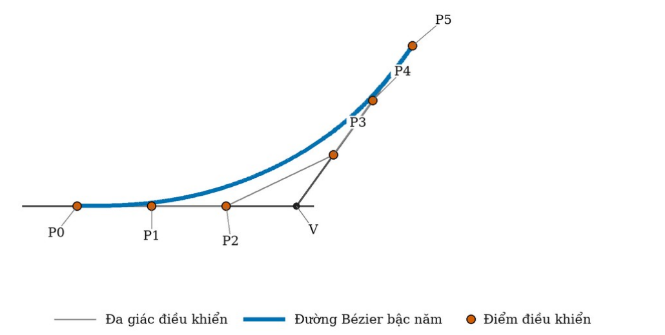
Hình 4. Cấu trúc sáu điểm điều khiển. Ba điểm đầu và ba điểm cuối thẳng hàng, cách đều nên độ cong tại hai đầu bằng không.
Cấu trúc này làm cho B'(0) và B'(1) cùng hướng với cạnh vào và cạnh ra, đồng thời B''(0) = B''(1) = 0. Do đó độ cong tại hai đầu đoạn Bézier bằng không và đoạn chuyển tiếp nối với các đoạn thẳng với tính liên tục hình học G². Trong đó, d xác định phạm vi đoạn cạnh được sử dụng để tạo chuyển tiếp, còn α điều chỉnh hình dạng và phân bố độ cong thông qua q=αd. PSTMO trước hết suy ra tối đa hai giá trị khoảng cắt d đại diện, gồm giá trị ưu tiên theo hình học và giá trị tương thích với ngân sách cạnh chung. Với mỗi d, tỷ lệ α=q/d được khảo sát theo lưới nhiều mức để tìm các hình dạng khả thi có chất lượng tốt.
Tác động của hai tham số có thể tách về mặt hình học. d quyết định chiều dài phần cạnh được dành cho đoạn chuyển tiếp và do đó bị chặn bởi vật cản cũng như góc lân cận. Với cùng d, α nhỏ đặt các điểm điều khiển gần hai đầu đoạn chuyển tiếp hơn và làm thay đổi phân bố độ cong, trong khi α lớn làm tăng chiều dài tay đòn tiếp tuyến. PSTMO không giả định một α phù hợp cho mọi góc mà chỉ giữ các cặp (d,α) vượt qua toàn bộ điều kiện bắt buộc.
C. Đánh giá và lựa chọn các đoạn chuyển tiếp
Phương án chuyển tiếp trước tiên phải có đạo hàm không suy biến và độ cong hữu hạn. Cụ thể, từ độ cong κ và vận tốc tịnh tiến v, hệ thống suy ra vận tốc góc của robot và vận tốc tuyến tính tại hai bánh theo (5), sau đó áp các giới hạn về vận tốc tịnh tiến, vận tốc góc, vận tốc bánh và gia tốc ngang. Các mẫu có đảo dấu độ cong ngoài ý muốn, yêu cầu bánh phía trong quay ngược chiều hoặc không còn vận tốc khả thi dương đều bị loại. Tiếp theo, đa giác hình bao robot được lấy mẫu theo vị trí và góc hướng dọc đoạn chuyển tiếp; bất kỳ giao cắt nào với ô cấm đều làm phương án không khả thi. Việc dùng toàn bộ hình bao tránh trường hợp tâm robot còn ở vùng tự do nhưng một phần thân robot quét vào kệ.
Các góc không độc lập vì hai đoạn chuyển tiếp kề nhau có thể cùng chiếm một cạnh. Với hai góc kề nhau v_{i} và v_{i+1}, gọi d_{i} và d_{i+1} lần lượt là chiều dài cạnh chung bị chiếm dụng bởi phương án tại mỗi góc, L_{i} là chiều dài cạnh chung và m là biên an toàn tối thiểu cần giữ giữa hai đoạn chuyển tiếp. Hai lựa chọn liên tiếp chỉ tương thích khi thỏa điều kiện ngân sách chiều dài:
$$d_{i}+d_{i+1}+m≤L_{i}.$$ | (9)
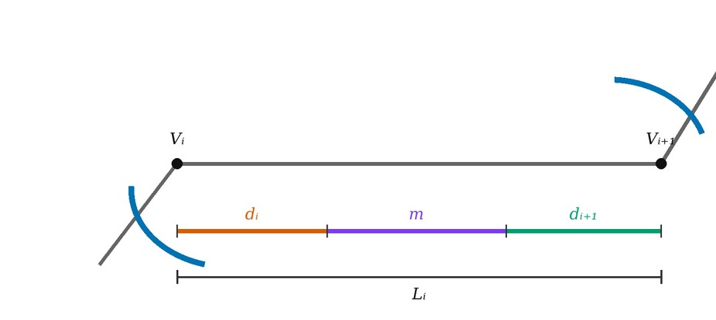
Hình 5. Ngân sách chiều dài trên cạnh chung của hai góc kề nhau; biên m ngăn hai đoạn chuyển tiếp chồng lấn.
Sau khi các điều kiện khả thi cục bộ được kiểm tra, PSTMO xem mỗi phương án xử lý tại một góc như một trạng thái. Gọi Jᵢ(k) là giá trị hàm mục tiêu cục bộ của phương án k tại góc i và Fᵢ(k) là giá trị hàm mục tiêu tích lũy nhỏ nhất của một chuỗi khả thi kết thúc ở trạng thái đó. Đối với trạng thái chuyển tiếp, Jᵢ(k) là chi phí cục bộ chuẩn hóa tổng hợp từ mức gần vật cản, vận tốc góc cực đại và tích phân bình phương độ cong của phương án; các phương án chỉ được đưa vào quy hoạch động sau khi đã qua cổng khả thi và điều kiện cạnh tranh về thời gian. Với F₁(k)=J₁(k), truy hồi quy hoạch động cho i=2,…,N là:
$$F_{i}\left(k\right)=J_{i}\left(k\right)+\min_{j∈C_{i}\left(k\right)}{F_{i-1}(j)}.$$
Trong đó, Cᵢ(k) là tập các trạng thái j của góc i-1 thỏa d_{i-1}(j)+d_{i}(k)+m ≤ L_{i-1} . Với phương án quay tại chỗ, phần chiều dài cạnh bị chiếm dụng bằng không. Mỗi lần cập nhật, thuật toán đồng thời lưu con trỏ về trạng thái trước đó. Khi đến góc cuối, trạng thái có giá trị tích lũy nhỏ nhất được chọn và chuỗi quyết định được khôi phục bằng truy vết ngược. Nhờ đó, PSTMO tối ưu trên toàn chuỗi góc thay vì chọn tham lam phương án tốt nhất riêng lẻ rồi sửa xung đột về sau.
Nếu N là số góc và mỗi góc có không quá K phương án, ở mỗi lớp quy hoạch động một trạng thái hiện tại có thể phải so sánh với tối đa K trạng thái của góc trước. Vì vậy, độ phức tạp thời gian của bước lựa chọn là O(NK²). Giá trị hàm mục tiêu chỉ được so sánh sau khi phương án đã vượt qua toàn bộ kiểm tra hình học, động học và vùng quét hình bao robot.
D. Tạo và kiểm tra đường đầu ra
Đường đầu ra được ghép theo thứ tự từ các đoạn thẳng còn lại và các đoạn chuyển tiếp đã chọn, sau đó lấy mẫu lại với khoảng cách đều. Vị trí điểm đầu, vị trí điểm đích và góc hướng tại điểm đích được bảo toàn. Một kiểm tra cuối độc lập xác nhận các trạng thái tư thế có giá trị hợp lệ, hai đầu mút được bảo toàn, các đoạn chuyển động ghép vẫn thỏa điều kiện khả thi, ngân sách cạnh chung không bị vi phạm và vùng quét hình bao robot trên toàn đường không phát hiện va chạm; Nếu một bất biến cuối không thỏa, PSTMO báo thất bại thay vì trả về đường đã làm mượt đó.
Kiểm tra cuối được thực hiện trên đường đã ghép chứ không chỉ trên từng phương án, vì phép lấy mẫu lại và mối nối giữa các thành phần có thể tạo tình huống không xuất hiện khi kiểm tra cục bộ. Đường chỉ được chấp nhận khi số liệu hữu hạn, thứ tự tiến dọc tuyến được giữ và mọi mẫu nội suy của hình bao robot đều hợp lệ trên cùng bản đồ chi phí đầu vào. Cơ chế này đặt tính khả thi lên trước yêu cầu làm tròn hình học; nếu đường ghép cuối vi phạm bất kỳ bất biến nào, PSTMO báo thất bại thay vì xuất một đường đã làm tròn nhưng không bảo đảm an toàn.
V. THỬ NGHIỆM VÀ ĐÁNH GIÁ KẾT QUẢ
A. Thiết lập thử nghiệm
Thử nghiệm dùng Ubuntu 24.04, ROS 2 Jazzy, Nav2 và Gazebo Harmonic trên máy Intel Core i5-12450HX. Robot có hình bao chữ nhật 0,44×0,34 m, khoảng cách hai bánh chủ động b=0,2548 m và bản đồ độ phân giải 0,05 m. Mô hình động học và bộ làm mượt dùng giá trị vật lý này; plugin DiffDrive của Gazebo dùng khoảng cách bánh hiệu dụng 0,2834 m sau hiệu chỉnh tiếp xúc-odometry. Giới hạn chung là v≤0,30 m/s, |ω|≤0,80 rad/s, |vL,R|≤0,36 m/s và gia tốc ngang không quá 0,18 m/s². Khoảng mẫu kiểm tra Bézier là 0,02 m; khoảng điểm đầu ra và biên không chồng lấn m đều là 0,05 m.
BẢNG I
CÁC PHƯƠNG ÁN ĐƯỢC DÙNG TRONG PHÉP SO SÁNH
Phương án | Nguyên lý/cấu hình dùng trong thử nghiệm | Vai trò
Raw | Đường gốc do bộ lập kế hoạch tạo; chưa đi qua bộ làm mượt. | Phương án đối chứng
Simple | Bộ làm mượt lặp cục bộ trên các điểm đường; tối đa 1000 vòng, hai lần tinh chỉnh. | Đối chứng chi phí thấp
Savitzky-Golay | Lọc đa thức cửa sổ 7 điểm với hệ số [−2, 3, 6, 7, 6, 3, −2]/21; hai lần tinh chỉnh. | Đối chứng lọc cục bộ
Constrained | Tối ưu lặp có thành phần độ trơn và bản đồ chi phí; wsmooth=200000, wcost=0,015, wcurve=wdist=0. | Đối chứng có ràng buộc
PSTMO | Đoạn chuyển tiếp Bézier bậc năm G², giới hạn hai bánh, vùng quét hình bao robot và quy hoạch động. | Phương pháp đề xuất

Bảng I làm rõ rằng Raw không phải một bộ làm mượt. Simple là bộ làm mượt lặp cục bộ trên các điểm đường; Savitzky-Golay là bộ lọc cục bộ cố định; còn Constrained giải một bài toán tối ưu. Trong cấu hình thực nghiệm, trọng số độ cong của Constrained bằng không, vì vậy phương pháp này không trực tiếp tối thiểu hóa Eκ. Các cấu hình trên được giữ nguyên cho cả ba bản đồ.
Năm nguồn đường gồm NavFn A*, NavFn Dijkstra, ThetaStar, Smac2D và SmacHybrid. Trên từng đường gốc, bốn bộ làm mượt Simple, Savitzky-Golay, Constrained và PSTMO được chạy độc lập; Raw là phương án đối chứng không làm mượt. Các phương án dùng cùng dữ liệu bản đồ chi phí và cùng giới hạn. Mỗi tổ hợp được chạy một lần, nên các giá trị sau là thống kê mô tả trên nhóm đầu vào ghép cặp, không phải ước lượng độ bất định.
BẢNG II
THÔNG SỐ CHÍNH CỦA HỆ THỐNG THỬ NGHIỆM
Thành phần | Giá trị
Nền tảng | Ubuntu 24.04; ROS 2 Jazzy; Gazebo Harmonic
CPU | Intel Core i5-12450HX
Bản đồ chi phí | 0,05 m/ô
Hình bao robot | Hình chữ nhật 0,44×0,34 m
Khoảng cách bánh | Vật lý/mô hình: 0,2548 m; hiệu dụng Gazebo: 0,2834 m
Giới hạn vận tốc | vmax=0,30 m/s; |ω|max=0,80 rad/s; |vbánh|max=0,36 m/s
Giới hạn gia tốc ngang | 0,18 m/s²
Khoảng mẫu | Kiểm tra 0,02 m; đầu ra 0,05 m

B. Kịch bản thử nghiệm
Ba bản đồ được chọn đúng theo phạm vi bài báo: (i) không gian mở với một khối cản trung tâm, từ (−2,20; −0,60) m đến (1,20; −0,60) m; (ii) lối đi hẹp theo đường chéo tây nam-đông bắc, từ (−5,00; −3,00) m đến (5,00; 3,00) m; và (iii) kho có lối giao cắt, từ (−2,00; −2,80) m đến (2,00; 2,80) m. Năm bộ lập kế hoạch tạo tổng cộng 15 nhóm đầu vào; tất cả năm phương án đều hoàn tất trong 15 nhóm này.
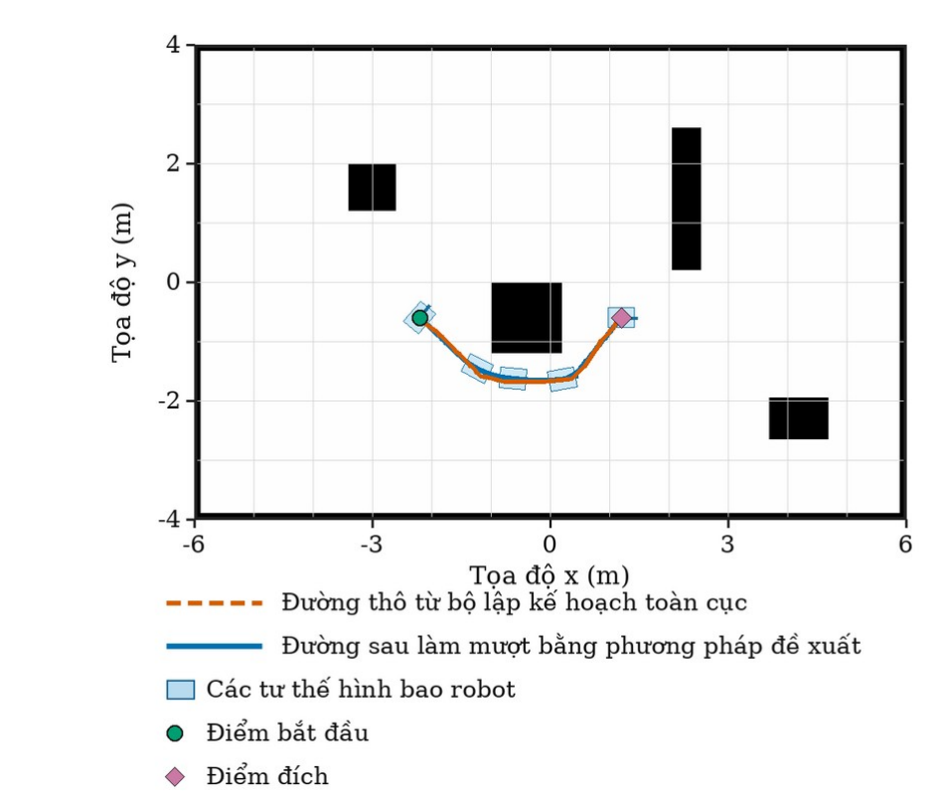
Hình 6. Toàn cảnh ca thử nghiệm dùng bộ lập kế hoạch Theta* trong không gian mở. Bản đồ lưới và đường đi được ghi từ RViz2; các hình chữ nhật xanh nhạt biểu diễn những tư thế hình bao robot lấy mẫu dọc đường.
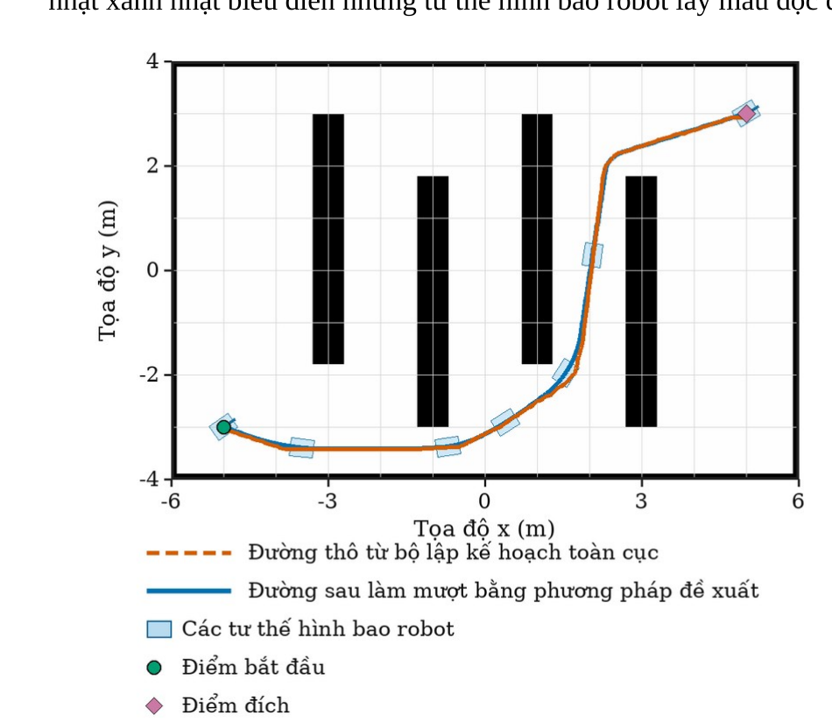
Hình 7. Toàn cảnh ca thử nghiệm dùng bộ lập kế hoạch Theta* trong lối đi hẹp. PSTMO phân bố lại chuyển hướng nhưng vẫn giữ đường trong cùng hành lang.
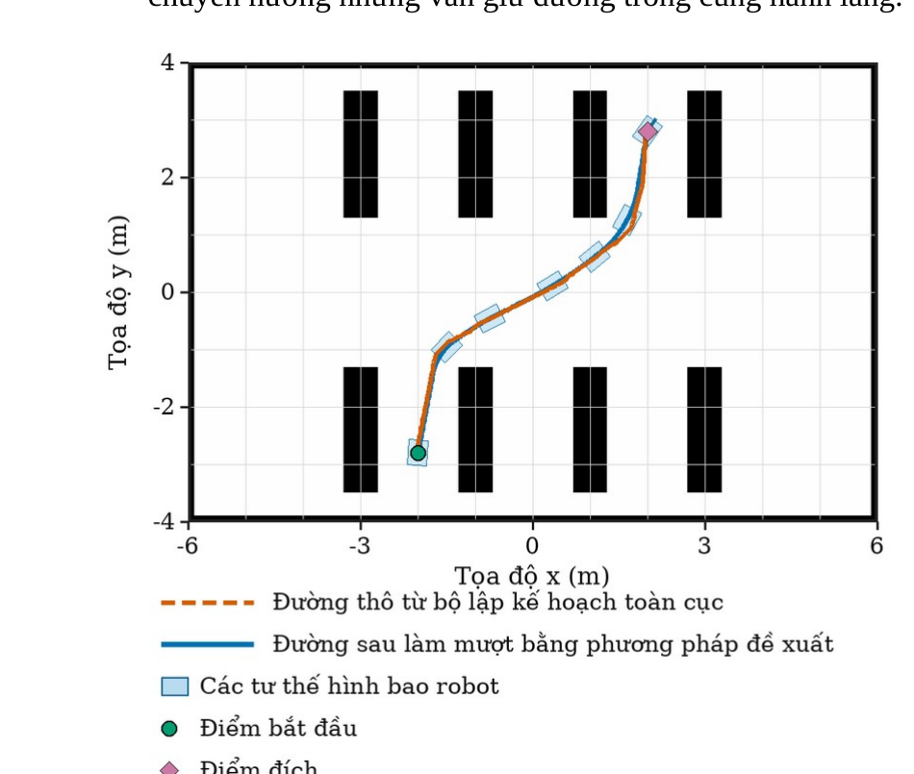
Hình 8. Toàn cảnh ca thử nghiệm dùng bộ lập kế hoạch Theta* trong kho có lối giao cắt. Đường sau làm mượt và các tư thế hình bao robot được kiểm tra cuối trên cùng bản đồ chi phí.
C. Chỉ số đánh giá
Ba chỉ số duy nhất dùng để so sánh là chiều dài L trong (2), tích phân bình phương độ cong Eκ trong (4), và thời gian xử lý thuật toán tính từ lúc nhận đến khi trả đường. Thời gian Raw phản ánh bước chuyển tiếp/sao chép trong cùng bộ đo, không gồm thời gian lập kế hoạch toàn cục. Bộ đo có lượng tử khoảng 3 ms, vì vậy các trung bình rất nhỏ chỉ biểu thị dưới độ phân giải đáng tin cậy chứ không phải chi phí bằng không.
L được cộng từ khoảng cách Euclid giữa các mẫu liên tiếp. Để tính Eκ thống nhất giữa các phương pháp có mật độ điểm khác nhau, mỗi đường được đánh giá theo cùng quy trình lấy mẫu theo chiều dài cung; độ cong rời rạc sau đó được bình phương và tích phân số. Trung bình toàn bộ được lấy trên 15 cặp bản đồ-bộ lập kế hoạch, tức mỗi bộ lập kế hoạch đóng góp một đường cho từng môi trường. Cách ghép cặp này bảo đảm mọi bộ làm mượt trong một nhóm nhận cùng đường Raw.
D. Kết quả và thảo luận
BẢNG III
TRUNG BÌNH TRÊN 15 NHÓM BẢN ĐỒ-BỘ LẬP KẾ HOẠCH
Phương pháp | L (m) | Eκ (m⁻¹) | T (ms)
Raw | 8,818 | 166,224 | 4,8
Simple | 8,730 | 11,744 | 1,0
Savitzky-Golay | 8,787 | 32,286 | 0,2
Constrained | 8,822 | 31,213 | 19,0
PSTMO | 8,645 | 2,887 | 96,0

Bảng III cho thấy PSTMO đạt Eκ=2,887 m⁻¹, thấp nhất trong năm phương án. So với Raw, Simple, Savitzky-Golay và Constrained, mức giảm tương ứng là 98,26%, 75,42%, 91,06% và 90,75%. Đồng thời, chiều dài trung bình giảm lần lượt 1,97%, 0,98%, 1,62% và 2,01%. Do đó, cải thiện tích phân bình phương độ cong không đạt được bằng cách kéo dài hoặc đi vòng hơn trong bộ ca này. Tuy nhiên, PSTMO cần 96,0 ms, cao hơn Simple (1,0 ms), Savitzky-Golay (0,2 ms) và Constrained (19,0 ms).
Raw có Eκ rất lớn vì độ cong được tập trung tại các đổi hướng rời rạc. Simple giảm mạnh mức này nhờ dịch chuyển lặp các điểm, trong khi Savitzky-Golay vẫn để lại biến thiên cục bộ nên Eκ trung bình cao hơn Simple dù thời gian thấp. Constrained ưu tiên độ trơn và chi phí bản đồ trong đúng cấu hình đã thử, nhưng wcurve=0 làm Eκ không phải thành phần được tối ưu trực tiếp. PSTMO tác động đúng vào lân cận góc và ép κ về không ở hai đầu đoạn chuyển tiếp, phù hợp với mức giảm Eκ quan sát được.
BẢNG IV(a)
KẾT QUẢ TRUNG BÌNH — KHÔNG GIAN MỞ
Phương pháp | L (m) | Eκ (m⁻¹) | T (ms)
Raw | 4,334 | 94,450 | 1,8
Simple | 4,283 | 12,494 | 1,8
Savitzky-Golay | 4,319 | 29,529 | 0,0
Constrained | 4,356 | 17,813 | 10,2
PSTMO | 4,224 | 1,954 | 54,0

BẢNG IV(b)
KẾT QUẢ TRUNG BÌNH — LỐI ĐI HẸP
Phương pháp | L (m) | Eκ (m⁻¹) | T (ms)
Raw | 14,409 | 257,966 | 9,0
Simple | 14,269 | 8,833 | 1,2
Savitzky-Golay | 14,353 | 31,678 | 0,0
Constrained | 14,407 | 57,305 | 31,2
PSTMO | 14,169 | 4,326 | 154,2

BẢNG IV(c)
KẾT QUẢ TRUNG BÌNH — KHO GIAO CẮT
Phương pháp | L (m) | Eκ (m⁻¹) | T (ms)
Raw | 7,711 | 146,255 | 3,6
Simple | 7,640 | 13,906 | 0,0
Savitzky-Golay | 7,688 | 35,651 | 0,6
Constrained | 7,703 | 18,523 | 15,6
PSTMO | 7,541 | 2,380 | 79,8

Theo Bảng IV(a)-(c), mức giảm Eκ của PSTMO so với Simple là 84,36% ở không gian mở, 51,03% ở lối đi hẹp và 82,89% ở kho giao cắt. Lối đi hẹp có nhiều góc liên tiếp và ít chiều dài cạnh dùng chung, nên điều kiện (9) thu hẹp không gian lựa chọn; đây là môi trường PSTMO cải thiện ít nhất và xử lý lâu nhất (154,2 ms). Ngược lại, vùng mở cho phép chọn đoạn chuyển tiếp rộng hơn và đạt Eκ=1,954 m⁻¹.
Ở không gian mở, cả bốn bộ làm mượt đều duy trì chiều dài quanh 4,2-4,4 m, nhưng PSTMO tách biệt rõ về Eκ. Trong lối đi hẹp, đường dài khoảng 14 m và có nhiều đoạn dùng chung giữa các góc; thời gian PSTMO tăng gần gấp ba so với vùng mở do phải đánh giá nhiều phương án và quan hệ tương thích hơn. Tại kho giao cắt, các dãy kệ tạo nhiều lựa chọn đổi hướng nhưng hành lang vẫn đủ rộng để PSTMO đạt Eκ=2,380 m⁻¹ và L=7,541 m.
Chiều dài của PSTMO thấp hơn mọi phương án khi lấy trung bình trên cả ba môi trường, nhưng mức chênh chỉ khoảng 1-2%. Vì vậy, kết luận chính không phải PSTMO tìm một tuyến toàn cục ngắn hơn; tuyến vẫn do bộ lập kế hoạch quyết định. Lợi ích chủ yếu là phân bố lại chuyển hướng trong cùng hành lang để giảm tích phân bình phương độ cong. Đổi lại, thời gian xử lý tăng theo số góc và số phương án khả thi; đây là đánh đổi cần được xét khi tần suất lập kế hoạch lại cao.
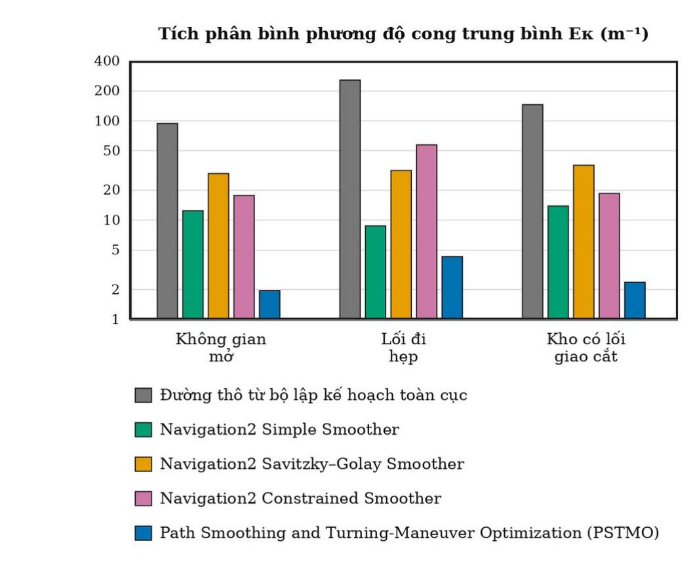
Hình 9. Tích phân bình phương độ cong trung bình trên ba môi trường; trục tung dùng thang logarit và mỗi cột là trung bình của năm bộ lập kế hoạch toàn cục.
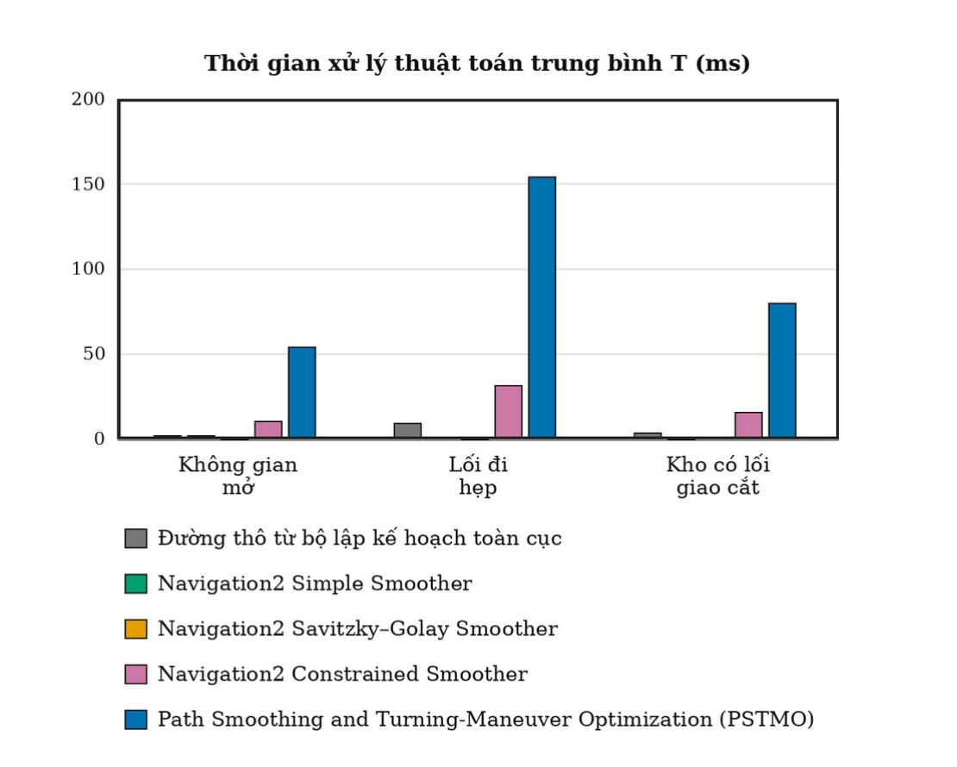
Hình 10. Thời gian xử lý thuật toán trung bình trên ba môi trường; mỗi cột là trung bình của năm bộ lập kế hoạch toàn cục.
Hình 9 và Hình 10 xác nhận đánh đổi chính: PSTMO luôn nằm thấp nhất ở biểu đồ Eκ nhưng cao nhất về thời gian xử lý. Thứ tự này ổn định trên cả ba môi trường, nên kết quả tổng hợp không bị tạo bởi riêng một bản đồ. Đồng thời, khoảng cách thời gian giữa lối đi hẹp và hai môi trường còn lại phản ánh ảnh hưởng của số góc và các ràng buộc cạnh chung, thay vì chỉ phụ thuộc chiều dài đường.
Kết quả chỉ chứng minh chất lượng hình học trên ba bản đồ tĩnh và một điểm đầu-đích cho mỗi bản đồ. Một lượt chạy không cho phép lập khoảng tin cậy; lượng tử thời gian làm các giá trị dưới vài mili giây kém phân giải. Ngoài ra, kiểm tra không phát hiện va chạm là nhị phân trên bản đồ chi phí đã dùng, không đồng nghĩa với mọi biên an toàn ngoài thực địa. PSTMO tìm trên tập tham số rời rạc nên không bảo đảm tối ưu liên tục toàn cục; liên tục G² theo hình học cũng chưa bảo đảm gia tốc giật theo thời gian bằng không.
VI. KẾT LUẬN
Bài báo đã giải quyết bước chuyển từ đường gấp khúc có góc gãy của bộ lập kế hoạch Nav2 sang đường phù hợp hơn với robot vi sai. PSTMO dùng đoạn chuyển tiếp Bézier bậc năm G², kiểm tra tính khả thi động học và vùng quét hình bao robot, rồi phối hợp các góc bằng quy hoạch động. Trên 15 nhóm ghép cặp thuộc ba môi trường, PSTMO đạt L=8,645 m và Eκ=2,887 m⁻¹; Eκ giảm 75,42% so với Simple và 90,75% so với Constrained, đổi lại thời gian xử lý thuật toán trung bình tăng lên 96,0 ms.
Các bước tiếp theo gồm lặp lại nhiều lần trên nhiều điểm đầu-đích, báo cáo sai số bám đường, khảo sát nhiễu, trượt bánh, tải và vật cản động, đồng thời thử nghiệm robot thật. Về thuật toán, cần tối ưu tham số liên tục, đưa khoảng hở hình bao vào ràng buộc thay vì chỉ kiểm tra va chạm, và gắn tham số hóa theo thời gian để đánh giá gia tốc giật cũng như năng lượng thực.

TÀI LIỆU THAM KHẢO
[1] S. Macenski, F. Martín, R. White, and J. Ginés Clavero, “The Marathon 2: A Navigation System,” in Proc. IEEE/RSJ Int. Conf. Intelligent Robots and Systems (IROS), 2020, pp. 2718-2725, doi: 10.1109/IROS45743.2020.9341207.
[2] S. Quinlan and O. Khatib, “Elastic Bands: Connecting Path Planning and Control,” in Proc. IEEE Int. Conf. Robotics and Automation (ICRA), 1993, pp. 802-807.
[3] S. Fleury, P. Souères, J.-P. Laumond, and R. Chatila, “Primitives for Smoothing Mobile Robot Trajectories,” in Proc. IEEE Int. Conf. Robotics and Automation (ICRA), 1993, pp. 832-839.
[4] M. Brezak and I. Petrović, “Path Smoothing Using Clothoids for Differential Drive Mobile Robots,” IFAC Proc. Volumes, vol. 44, no. 1, pp. 1133-1138, 2011, doi: 10.3182/20110828-6-IT-1002.02944.
[5] K. Yang and S. Sukkarieh, “An Analytical Continuous-Curvature Path-Smoothing Algorithm,” IEEE Trans. Robotics, vol. 26, no. 3, pp. 561-568, Jun. 2010, doi: 10.1109/TRO.2010.2042990.
[6] X. Bu, H. Su, W. Zou, and P. Wang, “Curvature Continuous Path Smoothing Based on Cubic Bezier Curves for Car-Like Vehicles,” in Proc. IEEE Int. Conf. Robotics and Biomimetics (ROBIO), 2015, pp. 1453-1458, doi: 10.1109/ROBIO.2015.7418975.
[7] L. Xu, D. Wang, B. Song, and M. Cao, “Global Smooth Path Planning for Mobile Robots Based on Continuous Bezier Curve,” in Proc. Chinese Automation Congress (CAC), 2017, pp. 2081-2085, doi: 10.1109/CAC.2017.8243114.
[8] V. Parque and T. Miyashita, “Smooth Curve Fitting of Mobile Robot Trajectories Using Differential Evolution,” IEEE Access, vol. 8, pp. 82855-82866, 2020, doi: 10.1109/ACCESS.2020.2991003.

[9] D. Dolgov, S. Thrun, M. Montemerlo, and J. Diebel, “Practical Search Techniques in Path Planning for Autonomous Driving,” in Proc. 1st Int. Symp. Search Techniques in Artificial Intelligence and Robotics, 2008.
[10] N. Ratliff, M. Zucker, J. A. Bagnell, and S. Srinivasa, “CHOMP: Gradient Optimization Techniques for Efficient Motion Planning,” in Proc. IEEE Int. Conf. Robotics and Automation (ICRA), 2009, pp. 489-494.
[11] C. Rösmann, W. Feiten, T. Wösch, F. Hoffmann, and T. Bertram, “Trajectory Modification Considering Dynamic Constraints of Autonomous Robots,” in ROBOTIK 2012, 2012, pp. 74-79.
[12] C. Rösmann, F. Hoffmann, and T. Bertram, “Timed-Elastic-Bands for Time-Optimal Point-to-Point Nonlinear Model Predictive Control,” in Proc. European Control Conf. (ECC), 2015, pp. 3352-3357, doi: 10.1109/ECC.2015.7331052.
[13] C. Rösmann, F. Hoffmann, and T. Bertram, “Kinodynamic Trajectory Optimization and Control for Car-Like Robots,” in Proc. IEEE/RSJ Int. Conf. Intelligent Robots and Systems (IROS), 2017, pp. 5681-5686, doi: 10.1109/IROS.2017.8206458.
[14] E. Heiden, L. Palmieri, S. Koenig, K. O. Arras, and G. S. Sukhatme, “Gradient-Informed Path Smoothing for Wheeled Mobile Robots,” in Proc. IEEE Int. Conf. Robotics and Automation (ICRA), 2018, pp. 1710-1717, doi: 10.1109/ICRA.2018.8460818.
[15] H. Andreasson, J. Saarinen, M. Cirillo, T. Stoyanov, and A. J. Lilienthal, “Fast, Continuous State Path Smoothing to Improve Navigation Accuracy,” in Proc. IEEE Int. Conf. Robotics and Automation (ICRA), 2015, pp. 662-669, doi: 10.1109/ICRA.2015.7139250.

